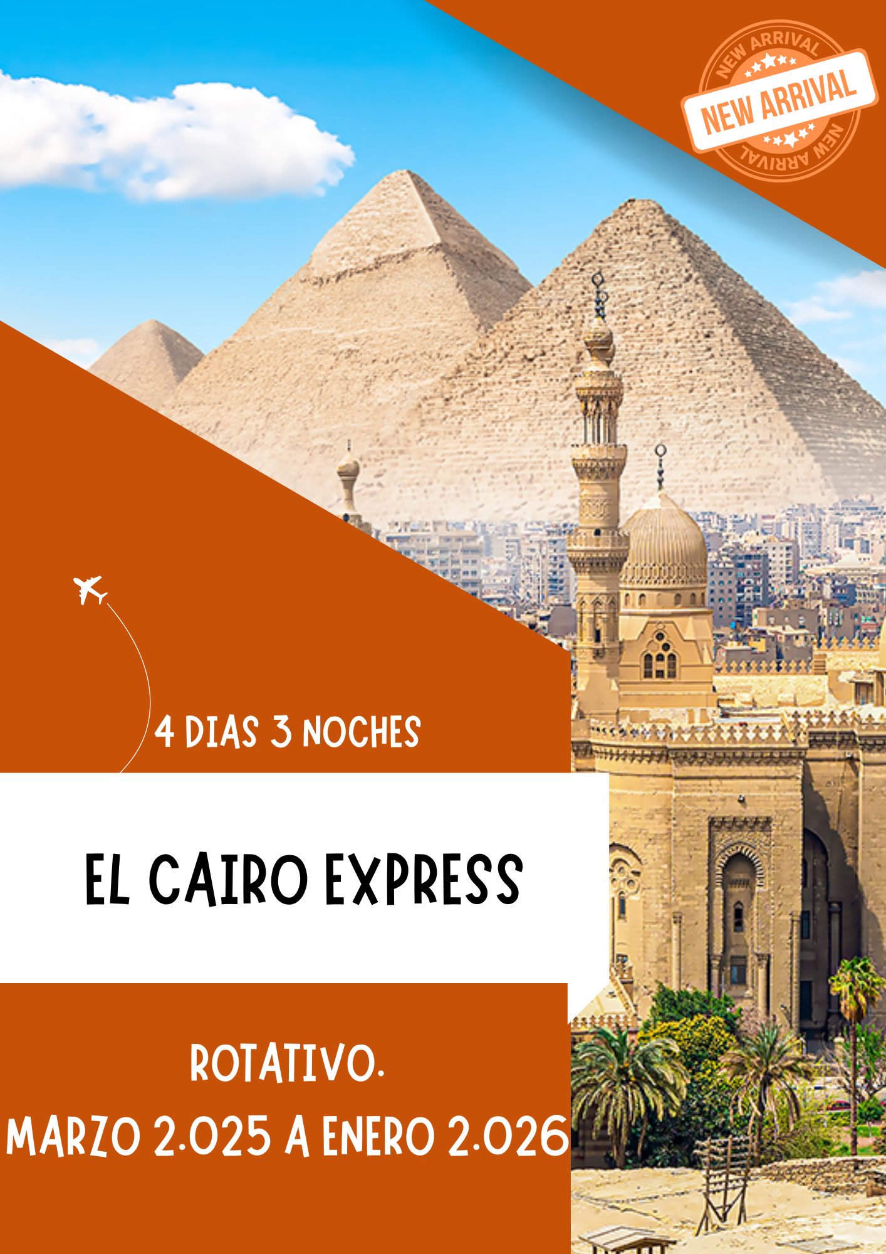

Aquí inicia tu viaje

**1º DÍA. AEROPUERTO / EL CAIRO**

Llegada al Aeropuerto Internacional de Cairo. Tramites de visado, inmigración y aduana y con asistencia de nuestro representante, Traslado al hotel de la categoría elegida, Llegada al hotel, distribución de las habitaciones y alojamiento.

**2º DÍA. EL CAIRO**

Desayuno. Visita de medio día a las Pirámides de Guizeh (Keops, Kefren y Micerinos). La Esfinge de Guizeh, el Templo del Valle de Kefren (No incluye entrada al interior de las Pirámides). Por la tarde posibilidad de realizar Visita opcional de Menfis y Sakkara entro de culto del Dios Ptah. Su muestra arquitectónica y cultural está encabezada por el coloso de Ramsés II, Almuerzo, Visita opcional al GRAN NUEVO MUSEO EGIPCIO (GEM) Situado en el borde de la primera meseta desértica entre la Gran Pirámide de Guiza —la única maravilla del mundo antiguo que se conserva— y El Cairo, el Gran Museo Egipcio establece una conexión visual entre el pasado y el presente. El terreno, de más de 48 hectáreas, está definido por un desnivel de 50 metros creado por el Nilo, una “frontera” celebrada con la enorme fachada de piedra del museo. Cuenta con 12 salas de exposición en una superficie de casi 50.000 metros cuadrados. Los visitantes serán recibidos por una enorme explanada, cuya escala ha sido calibrada para provocar una respuesta emocional similar a la de estar frente a las pirámides. En el interior, el elevado atrio está marcado por una estatua del faraón egipcio Ramsés II, de más de 10 metros de altura y 3.200 años de antigüedad. regreso al hotel y Alojamiento. Por la noche posibilidad de realizar Opcionalmente excursión nocturna de espectáculo luz y sonido en las pirámides, regreso al hotel y Alojamiento.

**3º DÍA. EL CAIRO**

Desayuno. Día libre, Posibilidad de realizar Opcionalmente Visita de día completo por la ciudad del Cairo visitando el Museo de Arte Faraónico con sus obras maestras que pertenecen a los diferentes Imperios y el tesoro encontrado en la tumba de Tutankhamon, Almuerzo y visita a la ciudadela de Saladino y la mezquita de Mohamed Ali, la Iglesia de San Sergio donde se refugió la Sagrada familia cuando huyo de Heroides en Egipto, y al final un paseo por el Mercado de Khan el Khalili. Regreso al hotel y Alojamiento. Por la noche Posibilidad de realizar visita opcional de Cena Buffet con Espectáculo en un barco por el Río Nilo. Regreso al hotel y alojamiento.

**4º DÍA. EL CAIRO / CIUDAD DE ORIGEN**

Desayuno. Con horario previsto, traslado a la terminal internacional para embarcar en vuelo de Línea regular. Fin del viaje y de nuestros servicios

**FIN DE NUESTROS SERVICIOS.**

**PRECIOS POR PERSONA EN USD DOLARES AMERICANOS**

|  |  |  |  |  |  |  |  |  |
| --- | --- | --- | --- | --- | --- | --- | --- | --- |
| **PROGRAMA EL CAIRO EXPRESS 04 DÍAS / 03 NOCHES** | | | | | | | | |
|  | | | | | | | | |
| **FECHAS EN LAS QUE**  **APLICAN** | **CAT**  **4\*** | **SGL** | **CAT 5* ESTÁNDAR** | **SGL** | **CAT 5* LUJO** | **SGL** | **CATEGORIA 5* LUJO PLUS** | **SGL** |
|  | | | | | | | | |
| 01 MARZO - 30 SEP 2025  P/P EN HABITACION DOBLE/ TRIPLE | 580 | 670 | 660 | 765 | 780 | 910 | 931 | 1.080 |
| 01 OCT 2025 -28 FEB 2026 P/P EN HABITACION DOBLE/ TRIPLE | 655 | 760 | 740 | 880 | 845 | 1.015 | 1.000 | 1.155 |
| TEMPORADA ALTA  P/P EN HABITACION DOBLE / TRIPLE  SEMANA SANTA  13 AL 20 DE ABRIL 2025 NAVIDAD Y FIN DE AÑO 20 DIC 2025- 09 ENERO 2026 | 830 | 910 | 890 | 1.100 | 1.000 | 1.185 | 1.170 | 1.320 |
| **En caso de un pasajero viajando solo, deberá abonar un suplemento del 70 %.** | | | | | | | | |

**EL PROGRAMA INCLUYE:**

* Traslados aeropuerto – hotel – aeropuerto.
* 3 noches de alojamiento en El Cairo.
* Visita de medio Pirámides de Guiza, Templo del Valle y la Esfinge (sin entradas al interior de las pirámides) No Incluye almuerzo.
* Las visitas mencionadas incluyen entradas
* Asistencia y llegada en los aeropuertos
* Guía egiptólogo de habla española durante las visitas turísticas
* Todos los traslados en Vehículo/Autobús climatizado
* Tarjeta de asistencia al viajero hasta los 74 años
* Fee administrativo.

**EL PROGRAMA NO INCLUYE:**

* Vuelos Internacionales
* **Visado de entrada a Egipto USD 35 $ por persona (Pago en destino a la llegada)**
* USD 20 $ propinas durante el viaje (conductor – maleteros- camareros,
* Bebidas en las comidas
* servicios no especificados
* Gastos de índole personal
* Extras de ningún tipo en los hoteles lavandería, llamadas telefónicas etc…
* Propinas para el guía según el criterio del turista

**GRUPO EMPRESARIAL JMG TRAVEL SAS con RNT 131889 expedido por el Ministerio de Comercio Industria y Turismo,** amparada y regulada por el régimen de responsabilidad que establece la cláusula de responsabilidad sobre el decreto 2438/2010 y la ley 300/96 su D.R. 1075/97, ley 1480 de 2011 y demás decretos reglamentarios**. G.E. JMG TRAVEL SAS** no asume responsabilidad frente a los usuarios por el servicio de transporte aéreo, salvo que se trate de vuelo fletado y de acuerdo con las condiciones del transporte. Está comprometida con el cumplimiento de la Resolución 3860

de 2015 sobre sostenibilidad turística y la ley 679 de 2001 sobre la prevención de la prostitución, la pornografía, el turismo sexual, y demás formas de abuso sexual con niños, niñas y adolescentes. No apoya el comercio ilegal de especies de flora y fauna, respeta y promueve la conservación la biodiversidad, acorde a la Ley 17 de 1981 para prevenir, castigar y rechazar todo acto que maltrate y atente contra la vida de las especies animales del país y la ley 1333 de 2009 para evitar la contaminación o realización de acciones en contra del medio ambiente. No apoya el comercio ilegal de bienes culturales, respeta y promueve la conservación de nuestra cultura, acorde la ley 63 de 1986 para la prevención del tráfico ilegal de los bienes culturales del país y la ley 1185 de 2008 que busca la salvaguardia, protección, sostenibilidad, divulgación y estímulo para los bienes del patrimonio cultural de la Nación.